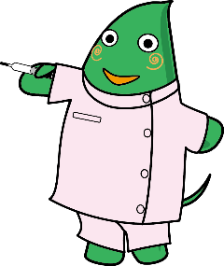
ちょっと具合が悪い時の幼児食
🌼風邪の時

風邪そのものに対する食事というより、それに伴って起こる
大和市イベントキャラクター
ヤマトン
症状に対する対策が中心となります。

１．胃腸の働きが弱くなるので、タンパク質供給源である卵、豆腐、白身魚などを
食べやすく調理して与えましょう。 ※タンパク質は粘膜の再生に必要な栄養素です。
★卵の調理方法は… 消化が良い ⇒ 半熟卵､卵豆腐､茶わん蒸し､スクランブルエッグ
消化に時間がかかるので避けたい ⇒ 固ゆで卵、揚げ卵、目玉焼き

２．発熱のためにビタミンやミネラルの消耗が激しくなります。
季節の新鮮な野菜や果物などを、食べやすく調理して与えましょう。

３．下痢や発熱がある時は、水分を十分に与えます。
湯冷まし、麦茶､ほうじ茶､スープなどで補給すると良いでしょう｡

４．セキがひどいときは、のどの通りが良いものを少量ずつ、何回かに分けて与えるように
しましょう。
のどの通りが良いもの ⇒ 茶わん蒸し、豆腐料理、ゼラチンで固めたゼリー類。
※パサパサしているもの、酸味や塩気の強いもの、冷たいもの、熱すぎるものはのどを刺激して
セキを出やすくさせるので避けましょう。

♥おすすめレシピ♥
鍋でホワイトソースを作るよりも簡単でダマができにくいです♪
白身魚と野菜のクリーム煮

材料 1人分 | 作 り 方
白身魚 ４０ｇ  (たら、かれい、ひらめ)  じゃが芋 ５０ｇ  人参 １５ｇ  玉ねぎ ２０ｇ  ほうれん草 ２０ｇ  バター 小さじ１弱  小麦粉 大さじ1/２  コンソメ 少々  水 100cc  牛乳 100cc  塩 少々 | - バターをレンジで溶かして小麦粉と混ぜ合わせておく。    - 白身魚はそぎ切りにする｡  - じゃが芋、人参、玉ねぎは小さい角切りにする。  - ほうれん草は、茹でて食べやすい大きさに切る｡  - 人参、玉ねぎ、じゃが芋がある程度柔らかくなるまでコンソメ  （分量の水は調整）で煮たら魚を加える。  ①と牛乳を加えて、焦げないように混ぜながら煮る。  仕上げにほうれん草を加える。  ★ この１品で、タンパク質・カルシウム・鉄が効率良く摂れます。  ★ 手間がかかるイメージのホワイトソースもこの方法なら簡単に  できますが、ベビーフードを使うとさらに手軽にできます♬
大和市役所 すくすく子育て課
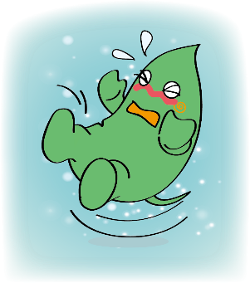
ちょっと具合が悪い時の幼児食
🌼発熱の時

幼児は、遊び疲れたり興奮したりしても熱を出す事がありますが、
食欲があれば特に心配する必要はありません。
大和市イベントキャラクター
ヤマトン

１．食欲がないとき… 少しずつこまめに水分補給をする(湯冷まし、麦茶、果汁、野菜スープ)
２．食欲が出てきたら…のどごしの良いものや、さっぱりしたものを、食べやすい形で少しずつ与える（ポタージュ、そうめん、茶碗蒸し、卵豆腐、ヨーグルト、プリンなど）。消耗しやすいビタミン､ミネラル(野菜､果物)を補給する｡
♥おすすめレシピ♥
さつまいものポタージュ

材料 １人分 | 作り方
さつまいも 50g  水 ５0cc  コンソメ 少々  牛乳 ５０cc  塩 少々 | - さつまいもは厚めに皮をむく。  - 鍋に①を入れ、水、コンソメを加えてさつまいもが柔らかくなるまで煮る。  - ②の粗熱が取れたらミキサーにかけ（ない場合は、ざる等で裏ごしする）、  滑らかになったら鍋に戻し牛乳を加える。  沸騰させないように注意し、塩で味を調えたら出来上がり。

レンジで豆腐茶わん蒸し

材料 ２個分 | 作り方
卵 1コ  だし汁 １ｶｯﾌﾟ  しょう油 少々  豆腐 30g  青菜 20g |   - 溶き卵、だし汁、しょう油をよく混ぜ合わせる。  - 豆腐は1cm角に切る。青菜は茹で、細かく刻む。  - 器に①と②を入れ､レンジ強で約２－３分加熱（レンジによって調整してください）。  竹串をさして､卵液がつかなければ出来上がり。  ★電子レンジで簡単に作れます。具は麩や茹でたそうめんでもおいしいです♪

フルーツヨーグルトアイス

材料 2人分 | 作り方
プレーンヨーグルト  200ｇ  牛乳 50㏄  砂糖 大さじ1  好きな果物（苺、バナナ みかん、黄桃缶など） | - 好きな果物を２ｃｍ角に刻む。フリーザーバックに材料を全て入れ、  手でよく揉んで混ぜ合わせる。  - 冷凍庫に入れて、２～３回取り出して揉む、を繰り返す。  ★フリーザーバッグがない場合は、容器に入れてフォークで崩しながら混ぜる。  ★キウイや生のパイナップルは、乳製品と混ぜると苦味が出てしまう（タンパク質分解酵素  を含むため）ので避けましょう。  ★０歳は牛乳の代わりに粉ミルクでもＯＫです。  大和市役所 すくすく子育て課

ちょっと具合が悪い時の幼児食
🌼嘔吐の時
大和市イベントキャラクター
ヤマトン
熱や下痢などを伴う病的な嘔吐の場合は、医師の指示に従いましょう。
吐いた後しばらくは何も飲ませず様子を見ましょう。
吐き気が落ち着いてきたら、お茶や湯冷ましを少しずつ何回かに分けて飲ませましょう。
１．与えられるもの・・・・人肌程度のお茶(麦茶・ほうじ茶)、湯冷まし、野菜スープ
薄めたりんごジュース、重湯、おかゆ
くたくたうどん、みそ汁(かぶや大根、お麩など消化の良い具） 豆腐、じゃが芋、白身魚、半熟卵

２．避けた方がよいもの・・牛乳、乳製品（ヨーグルト、乳酸菌飲料）、柑橘類、固ゆで卵
食物繊維の多いもの（ごぼう、海藻類、きのこ類、さつま芋など）
糖分の多いもの（ﾌﾟﾘﾝ､菓子類、ｶｽﾃﾗ､ｼﾞｭｰｽ類､炭酸飲料､りんご以外の果物）
脂肪の多いもの（ﾊﾞﾀｰ、ﾁｰｽﾞ、洋菓子、肉類の脂身、揚げ物）

※砂糖・果糖は摂りすぎるとお腹の中で発酵し嘔吐がひどくなることがあります｡
※水分は一度にたくさん飲ませると嘔吐を悪化させることもあるので、少量ずつこまめに
飲ませましょう。
※タンパク質は胃腸の粘膜を強くするのに大切な栄養素です。様子を見て少しずつ与えていきましょう。

※りんごと人参は整腸作用があります。

♥おすすめレシピ♥
りんごのくず湯

材料 １人分 | 作 り 方
りんご 1/６個  片栗粉 小さじ２  水 1/２カップ    （砂糖） | - 鍋に水を入れて沸騰させる。  - りんごをすりおろし①に加える（変色しやすいので直前にすり  おろす）。砂糖を加えて甘みを調整する。  - 再沸騰したら、水（分量外）で溶いた片栗粉を鍋に入れ、  とろみをつけてできあがり。  ★りんごには整腸作用、片栗粉は体を温める作用があります。  出来立ては熱いのでやけどに注意して下さい。

大和市役所 すくすく子育て課

ちょっと具合が悪い時の幼児食
🌼口内炎の時

細菌やウイルスに感染したり、ビタミン不足になることが原因です。
大人よりも子どものほうがかかりやすく、発熱や、口内炎の痛みにより食欲が低下、
よだれが多くなることがあります。痛がって何も口に入れないと菌が繁殖して余計にひどく
なってしまいます。痛がる時も人肌程度の麦茶、湯冷ましなど水分を摂るよう心がけましょう。

１．食べやすいもの……口当たりの良いもの、軟らかく飲み込みやすいもの（おかゆ、豆腐、マッシュポテト、ポタージュ、プリン、ゼリーなど）。
薄味で栄養バランスの良いものをいつもよりもぬるめにして、
ゆっくりと時間をかけて食べるようにしましょう。

２．食べにくいもの……熱いもの、冷たすぎるもの、酸っぱいもの、味が濃いもの、
刺激があるもの、固いもの、パサパサするもの｡
※食事の後は湯冷ましを飲ませて、口の中をきれいにしておくことも大切です。

♥おすすめレシピ♥
卵ワンタンスープ（薄味）

材料 1人分 | 作 り 方
卵 1個  ワンタンの皮 2枚  ブロッコリー 小1房  中華風スープ 200㏄  (ﾍﾞﾋﾞｰﾌｰﾄﾞのだしでも可)） | - ブロッコリーのつぼみの部分を軟らかく茹でて､細かく刻む｡  - 小鍋にスープを温め､ワンタンの皮をちぎって入れ､溶いた卵を  流し入れる｡  - ①を加え､少し煮る｡
他におすすめの料理は、かぼちゃのミルク煮、野菜とささみのポタージュ、冷ました雑炊・茶碗蒸し、たっぷり野菜の薄味のみそ汁（具が食べられないときでも､汁に栄養が溶け出ているので､飲ませてあげましょう｡）

口内炎予防のために
ビタミンB_{２}・B₆を多く含む食品（赤身の肉・魚、卵、乳製品、納豆、野菜）を積極的に摂りましょう。日常的には、主食・主菜・副菜を組み合わせてバランスよく食べることが大切で、


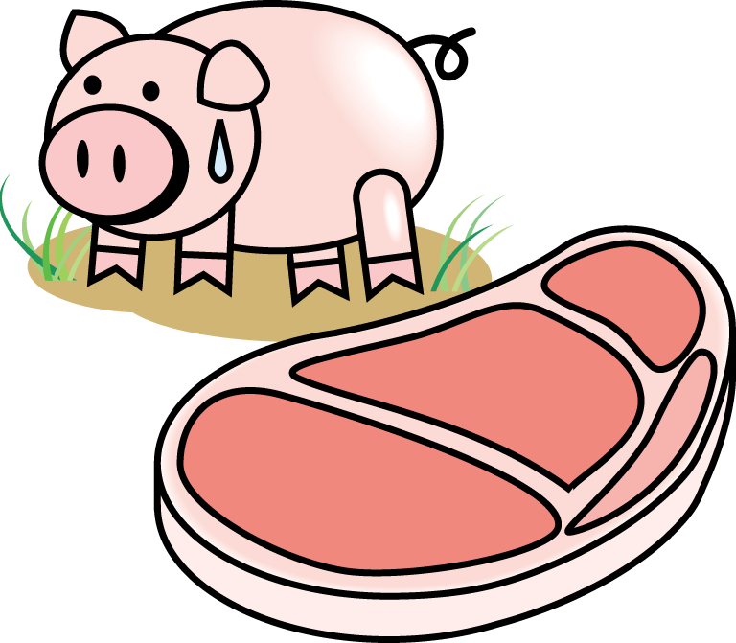
口の中の粘膜を強くし、体の抵抗力をつけることにつながります。
また、夏場に冷たいものばかり食べないことも大切です。

大和市役所 すくすく子育て課
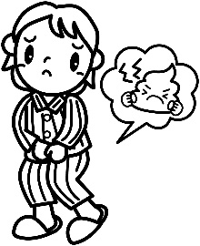
ちょっと具合が悪い時の幼児食
🌼下痢の時

熱や嘔吐などを伴う病的な下痢の場合は、医師の指示に従いましょう。
一般的に消化のよいでんぷん質のもの（ご飯、パン、うどんなど）に
野菜を少し加え、軟らかく煮て少しずつ与えます。水分は様子をみながら少しずつ、何回かに分けて十分に与えます。脱水症状や栄養不足状態にならないよう注意しましょう。

１．与えられるもの・・・・人肌程度のお茶(麦茶・ほうじ茶)、湯冷まし、豆乳、野菜スープ
薄めたりんごジュース、おかゆ、くたくたうどん
みそ汁(かぶや大根、お麩など消化の良い具）
豆腐、じゃが芋、人参、白身魚、半熟卵

２．避けた方がよいもの・・牛乳、乳製品（ヨーグルト、乳酸菌飲料）、柑橘類、固ゆで卵
食物繊維の多いもの（ごぼう、海藻類、きのこ類、さつま芋など）
糖分の多いもの（ﾌﾟﾘﾝ､菓子類、ｶｽﾃﾗ､ｼﾞｭｰｽ類､炭酸飲料､りんご以外の果物）
脂肪の多いもの（ﾊﾞﾀｰ、ﾁｰｽﾞ、洋菓子、肉類の脂身、揚げ物）
冷たいもの（ｱｲｽｸﾘｰﾑ、ｼｬｰﾍﾞｯﾄ）

※砂糖・果糖は摂りすぎるとお腹の中で発酵し下痢がひどくなることがあります｡
※水分は一度にたくさん飲ませると下痢を悪化させることもあるので、少量ずつこまめに
飲ませましょう。
※タンパク質は胃腸の粘膜を強くするのに大切な栄養素です。様子を見て少しずつ与えていきましょう。
※人参とりんごには整腸作用があり、下痢と便秘の両方に効果があります。

♥おすすめレシピ♥
麩と野菜の煮びたし

材料 １人分 | 作 り 方
麩（ふ） ２～３個  玉ねぎ 10ｇ  ほうれん草 10g  だし汁  しょう油・砂糖 少々  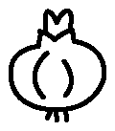 | - 麩は水に浸してもどし半分に切る｡玉ねぎは2～3㎝長さの  千切りにする｡ほうれん草は茹でて細かく切る｡  - 小鍋にだし汁を温め､玉ねぎを入れ軟らかく煮る｡ほうれん草､  麩を加えて煮て､しょう油､砂糖で調味する｡  ★麩は子どもでも食べやすく、タンパク質補給にもなります♬
大和市役所 すくすく子育て課

ちょっと具合が悪い時の幼児食
✿便秘気味の時

幼児の便秘は食事量が少なかったり、偏食、運動不足、不規則な生活が原因のことが多くあります。
１．生活リズムを整える
・朝食を必ず食べましょう。→ 胃に食べ物が入った刺激により腸が動き出します。
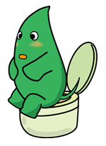
・3食を規則正しく食べましょう｡
・運動不足にならないようによく動きましょう。
・朝はトイレに行く習慣を作りましょう。
２．食事内容のチェック
・野菜不足になっていませんか？
・ジュース・菓子類が多すぎませんか？
大和市イベントキャラクター
ヤマトン
・食事量が不足していませんか？
・水分が不足していませんか？ → ジュース類でなく､お茶､汁物を。
【注意】乳酸菌飲料は糖分が多いのであまりお勧めしていません。
＜積極的に摂りたい食品♪♪♪＞
・野菜類、海藻類、いも類、きのこ類、大豆製品、こんにゃく、発酵食品（納豆など）を積極的に摂りましょう。人参とりんごには、整腸作用があり、下痢と便秘の両方に効果があります。
・プレーンヨーグルト、果物（特に柑橘類やりんご、プルーンなど）は便をやわらかくしたり、
便通を促しますので食後かおやつに摂りましょう。
・料理に使う適度な油脂類、香辛料は、大腸の粘膜を刺激して大腸の運動を活発にさせます。
♥おすすめレシピ♥
食物繊維たっぷり☆おさつサラダ

材料 １人分 | 作 り 方
さつまいも ４０ｇ  チーズ １０ｇ  きゅうり １０ｇ  人参 ５ｇ  マヨネーズ ８ｇ  塩・こしょう 少々 | - さつまいも、人参は皮をむいて１㎝の角切りにして柔らかくなる  まで茹でる｡  - きゅうり、チーズは1cmの角切りにする｡  - ①と②をマヨネーズで和え､塩､こしょうで味を整える｡  ★サラダにチーズを入れると美味しさアップ。カルシウム補給にも♪
大和市役所 すくすく子育て課
さつま芋のオレンジ煮

材料 １人分 | 作 り 方
さつまいも ２０ｇ  オレンジジュース １0 ml  砂糖 １ｇ  水 １０ ml | - さつま芋は皮をむいて，いちょう切りにする。  ② ①と水・ジュース・砂糖を鍋に入れ、やわらかくなるまで煮詰める。  ※ジュースの甘味によって、砂糖は加減する。  ★お弁当のおかずにもおすすめです♪

